ФЕДЕРАЛЬНОЕ АГЕНТСТВО ПО ОБРАЗОВАНИЮ
ГОУ ВПО
УФИМСКИЙ ГОСУДАРСТВЕННЫЙ АВИАЦИОННЫЙ
ТЕХНИЧЕСКИЙ УНИВЕРСИТЕТ

Факультет авиационного приборостроения
Кафедра телекоммуникационных систем

Лабораторная работа № 2

по курсу «Спутниковые и радиорелейные системы передачи»
Тема: «Расчет параметров радиоканала»

Выполнила:
студентка гр. МКС-413

Ларионова Мария

Проверил: Киселев А. Е.

УФА-2006

Лабораторная работа № 2
Расчет параметров радиоканала
Вариант № 1
РРСП | Антенна | η_{прд}=  =η_{прм},  дБ | R₀, км | R, км | g_{эф,} м⁻¹ | H, м | Ф
КУРС-4 | АДЭ-3,5 | -3,14 | 31 | 9,30 | -10⁻⁷ | 18 | 0,9

Таблица 1 – Диапазоны частот и мощности передатчиков радиорелейных систем передачи
РРСП | Диапазон частот, ГГц | Средняя частота, f₀, МГц | Мощность передатчика, Вт (дБВт)
КУРС-4 | 3,4...3,9 | 3653,5 | 0,5 (-3)

Таблица 2 – Коэффициенты усиления типовых антенн, дБ
Тип | Диапазон частот, ГГц
антенны | 1,7...2,1 | 3,4...3,9 | 5,67...6,17 | 7,9...8,4
АДЭ-3,5 | 35 | 40,7 | 44,8 | -

Задание
Рассчитать мощность сигнала на входе приемника P_{прм} (в Вт и в дБВт) и ослабление при передаче энергии в реальных условиях P_{прм} / P_{прд} (в дБ).

Выполнение лабораторной работы
Распространение радиоволн в условиях свободного пространства
Распространением радиоволн в свободном (или открытом) пространстве называют такой идеальный случай распространения, когда отсутствует влияние земли и тропосферы. Условия, близкие к свободному пространству, наблюдаются, например, на космических линиях связи, в отдельные периоды времени на интервалах РРЛ.
Энергетические соотношения, полученные в условиях свободного пространства, являются исходными для расчета радиолиний во всех диапазонах частот.
Мощность сигнала на входе приемника в ваттах
P_{0 прм} = P_{прд} G_{прд} η_{прд} η_{прм} G_{прм} λ² / (16 π² R₀²), (1)
где P_{прд} — мощность передатчика; Вт; G_{прд} — коэффициент усиления передающей антенны (по мощности) относительно ненаправленной антенны; η_{прд} — коэффициент полезного действия передающего антенно-фидерного тракта; G_{прм} — коэффициент усиления (по мощности) приемной антенны по отношению к ненаправленному излучателю; η_{прм} — коэффициент полезного действия (КПД) приемного антенно-фидерного тракта; λ — длина волны; R₀ — расстояние между точками передачи и приема.
λ = 300/f₀ = 300/3653.5 = 0.0821, м
Величину P_{0 прм} удобно выражать в децибелах относительно ватта, беря 10 lg от обеих частей формулы (1):
P_{0 прм} = P_{прд} + G_{прд} + η_{прд} + η_{прм} + G_{прм} + W₀, (2)
где P_{прд} выражена в децибелах относительно ватта, а остальные величины — в децибелах; W₀ — ослабление в свободном пространстве между ненаправленными антеннами — может быть найдено по формуле
W₀ = 20 lg (λ / (4 π R₀)). (3)

Распространение радиоволн в реальных условиях
Влияние поверхности земли и тропосферы учитывается так называемым множителем ослабления поля свободного пространства V (сокращенно — множителем ослабления).
В общем случае формула для расчета мощности сигнала на входе приемника имеет вид
P_{прм} = P_{0 прм} V², (4)
где P_{0 прм} определяется формулой (1). На практике величину V удобно выражать в децибелах:
V _{дБ} = 20 lg V =10 lg (P_{прм} / P_{0 прм}). (5)
V _{дБ} = 20 lg 0.114 = -18.862, дБ
P_{прм} = 3.61∙10⁻¹⁰∙0.114² = 0.047∙10⁻¹⁰, Вт
Ослабление при передаче энергии в реальных условиях (между выходом передатчика и входом приемника)
(P_{прм} / P_{прд}) = G_{прд} + η_{прд} + η_{прм} + G_{прм} + W₀ + V, (6)
где W₀ определяется по формуле (3), а все величины даны в децибелах.
(P_{прм} / P_{прд}) = 40.7 - 3.14 - 3.14 + 40.7 – 133.52 - 18.862 = -77.262

Профиль трассы
Н₀ — просвет на трассе, при котором напряженность поля в точке приема E_{прм} равна напряженности поля свободного пространства E₀.
На формирование поля в месте приема влияет некоторая существенная область пространства, представляющая собой в однородной среде на трассах РРЛ эллипсоид вращения с фокусами в точках передачи и приема (см. рис. 1). Поэтому для получения напряженности, поля E₀ , а, соответственно, и мощности сигнала P_{0 прм} , необходима не просто геометрическая видимость, а свободная от затенения зона Френеля; Н₀ соответствует радиусу минимальной зоны Френеля:
$H_{0}=\sqrt{\frac{1}{3}R_{0}λk(1−k)}$, (7)
где k — относительная координата точки, определяющей просвет на трассе, рассчитывается по формуле (8):
k = R / R₀ (8)
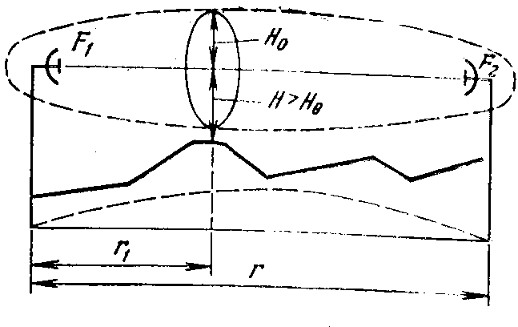
Рис. 1.
k = 9.3 / 31 = 0.3

Влияние рефракции на параметры трассы
В общем случае изменение просвета учитывается следующим образом:
H(g) = H + ΔH(g) – δH(g), (9)
где H — значение просвета при отсутствии рефракции, определяемое из профиля трассы;
ΔH(g) = – (R₀² /4) g k (1 – k); (10)
ΔH(g) = – (R₀² /4) g k (1 – k) = -(961∙10⁶/4)(-10⁻⁷)∙0.3∙0.7 = 5.045, м
ΔH(g) – δH(g) — приращение просвета при изменении g; δH(g) = 0 на открытых и полуоткрытых интервалах.
H(g) = 18 + 5.045 = 23.045, м
Трасса является открытой, т.к. выполняется условие Н(g) ≥ Н₀

Расчет множителя ослабления на открытых трассах
Модуль множителя ослабления V рассчитывается по интерференционным формулам. При наличии q точек отражения
$V=\sqrt{{\left(1+\sum_{i=1}^{q}{Φ_{i}\text{cos}γ_{i}}\right)}^{2}+{\left(1+\sum_{i=1}^{q}{Φ_{i}\text{sin}γ_{i}}\right)}^{2}}$. (11)
При одной отраженной волне
$V=\sqrt{1+Φ^{2}+2Φ\text{cos}γ}$. (12)
В формулах (11), (12): Ф — модуль коэффициента отражения от земной поверхности, зависящий от характера рельефа местности и угла скольжения; γ – сдвиг фаз между интерферирующими волнами:
γ = (2π / λ) Δr + β = Δγ + β; (13)
Δr — разность хода между интерферирующими волнами:
Δr = H²(g) / (2 R₀ k (1–k)); (14)
β - фаза коэффициента отражения. При малых углах скольжения β≈π и
$V=\sqrt{1+Φ^{2}−2Φ\text{cos}\left({πp}^{2}(g)/3\right)}$ , (15)
где p(g) — относительный просвет на трассе при заданном значении g:
p(g) = H(g) / H₀ = (H+ΔH(g)) / H₀; (16)
p(g) = 23.045/13.348 = 1.727

ВЫВОД
В ходе проделанной работы были получены следующие результаты:
λ = 0.0821, м
(P_{прм} / P_{прд}) = -77.262
H(g) = 23.045, м

